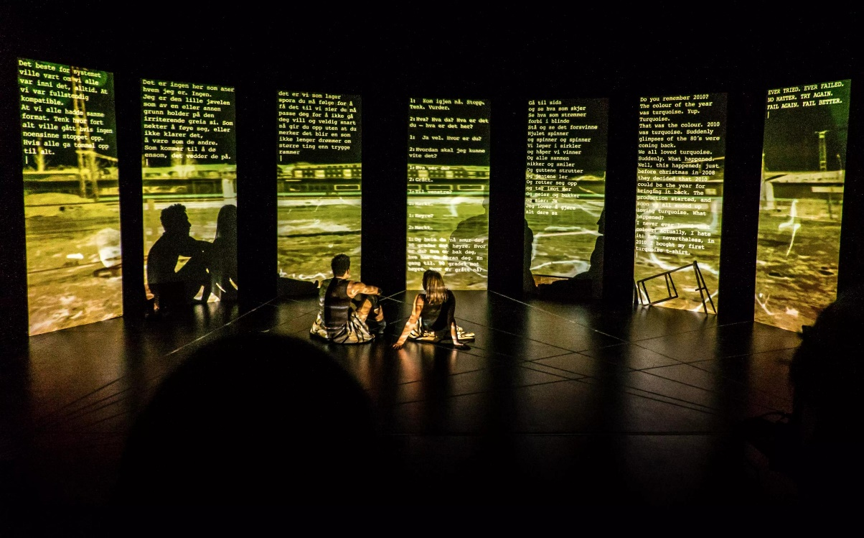

Tracks (vg1)

Produksjonen Tracks er todelt: den er både ei danseforestilling om opprør, å vere annleis, outsider; og ein filosofisk samtale etterpå om kva kunst er, og kva eit møte med det ukjende set i gong av tankar. Etter forestillinga møter elevane ein filosof, til ein samtale om elevane si oppleving av det dei har sett og tenkt.

Initiativtakar til produksjonen er Thea Danielsen Fjørtoft. Denne forestillinga har tidlegare turnert i Telemark. Med i produksjonen er to dansarar og ein musikar / teknikar, i tillegg til ein filosof / formidlar.

Forestillinga pluss samtalen tek om lag ein time.

Lenkje til Dks-ressurs: http://sff.ksys.no/produksjon/1026461

Tracks og læreplanen

Kompetansemål:

Norsk vg1 / YF:

- bruke norskfaglege kunnskapar og omgrep i samtalar om tekst og språk

- lytte til og vise openheit for andre sin argumentasjon og bruke relevante og saklege argument i diskusjonar

- beskrive og vurdere korleis språk og sjangrar brukast av representantar for ulike yrkesgrupper og i ulike sosiale samanhengar

- tolke og vurdere samanhengen mellom innhald, form og formål i samansette tekstar

Produksjonen vil også vere aktuell for mange fag innan utdanningsprogramma dans og musikk.
Undervisningsopplegg før framsyninga / samtalen:

1 Kva er kunst? Skriv to setningar på to minutt om kva kunst er. Diskuter i klassa etterpå.

2 Kva gjer du når du møter kunst som du ikkje heilt forstår? Gir du opp, eller prøver du å få noko meining ut av det? Kan det å ikkje forstå, også vere interessant?

3 Sjå på desse fire bileta nedanfor:

Marcel Duchamp: Fountain (1917)
Piet Mondrian: Komposisjon II i raudt, blått og gult (1930)
Jackson Pollock: Convergence (1952)
Banksy: Napalm (2004)

Skriv ned det du tenkjer når du har sett bileta, eit minutt per verk. Ta ei runde på ulike reaksjonar i klassa. Sjå og gjerne på eldre, kjende kunstverk!

4 Bruk ulike nettleksikon for å forklare ulike uttrykk innan moderne kunst: kubisme, surrealisme, popkunst, minimalisme, konseptkunst.

5 Kva er skilnaden på moderne kunst og tradisjonelle, eldre kunstuttrykk, etter di meining?

6 Skriv eit lite portrett av ein av dei fire kunstnarane i oppgåve 3. Ser du annleis på bileta når du veit litt meir om kunstnaren?

7 Ser vi kunst som er rundt oss kvar dag? Utsmykkingar, kunst på skulen, i nærområdet, i fylket vårt – kva veit du om den? Lag ei liste og samanlikn med ein annan.

Etter forestillinga / samtalen.

8 Skriv to nye setningar på to minutt om kva moderne kunst er. Samanlikn desse med dei to setningane du skreiv før forestillinga.

9 [Krev ark og fargeblyantar] Teikn nett det du tenkjer no, i abstrakt form. Kva former / fargar vel du?

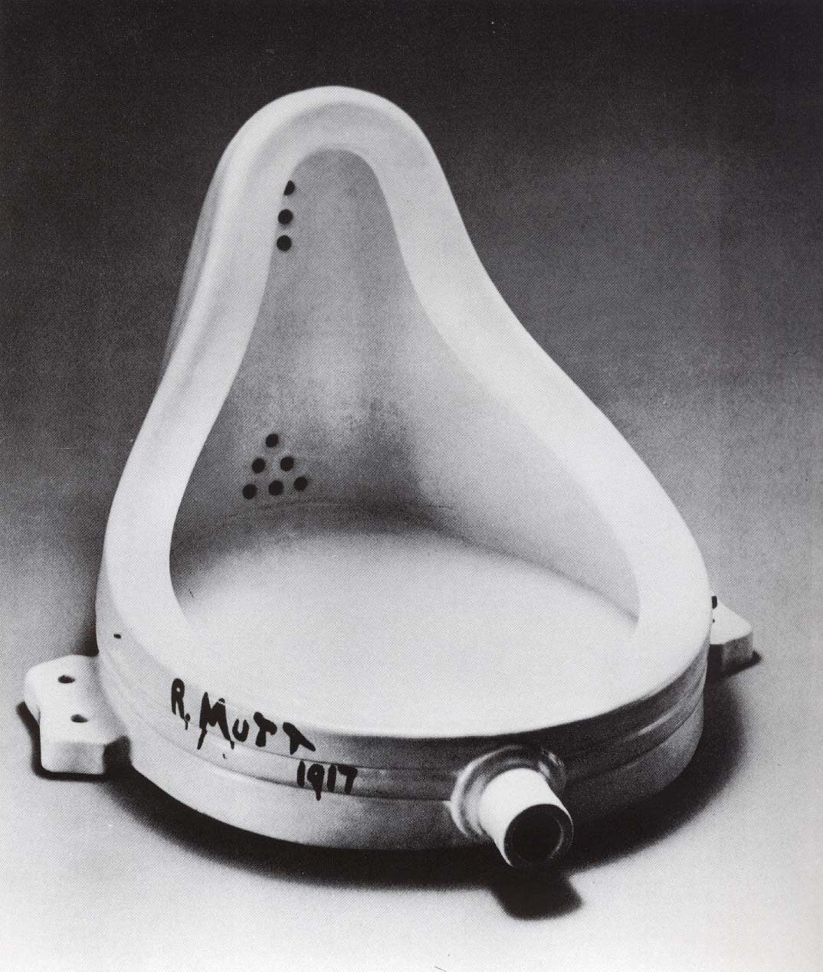

Marcel Duchamp: Fountain, 1917

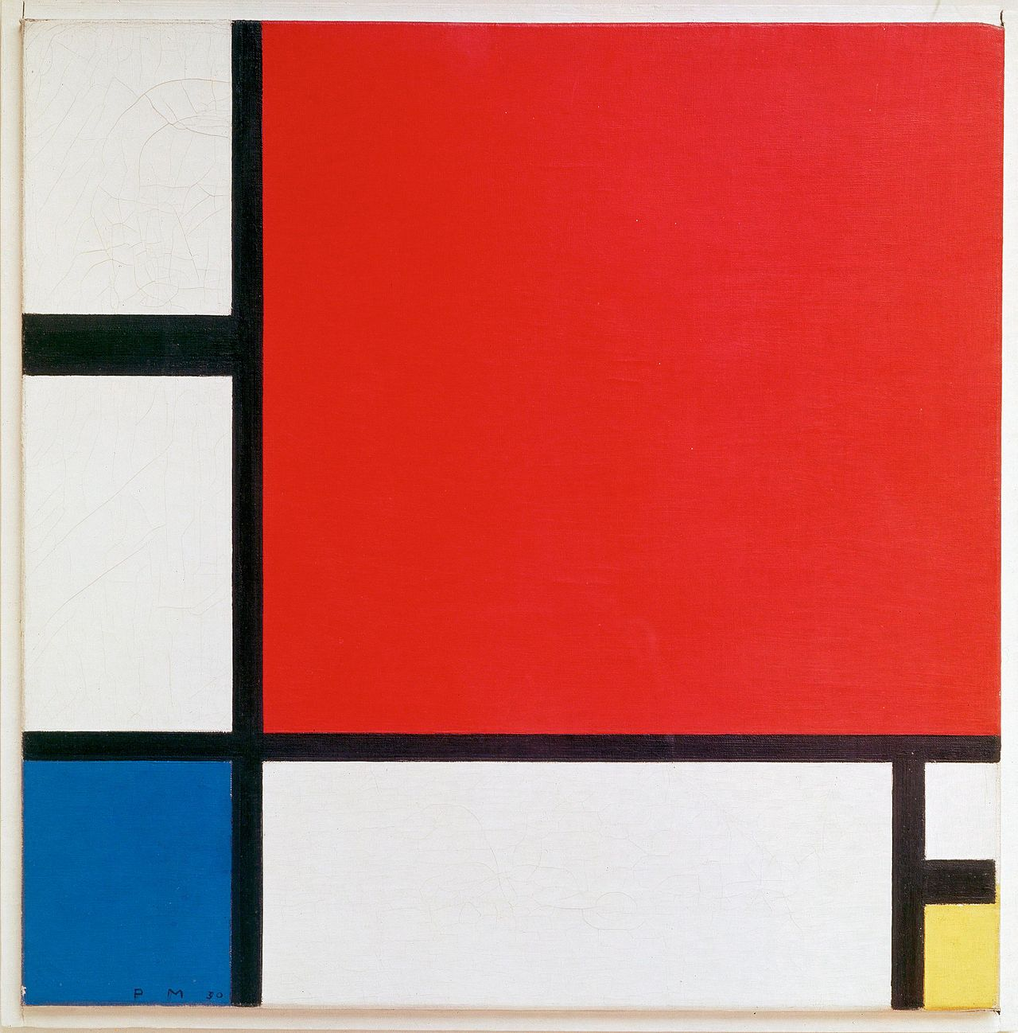

Piet Mondrian: Komposisjon II i raudt, blått og gult, 1930

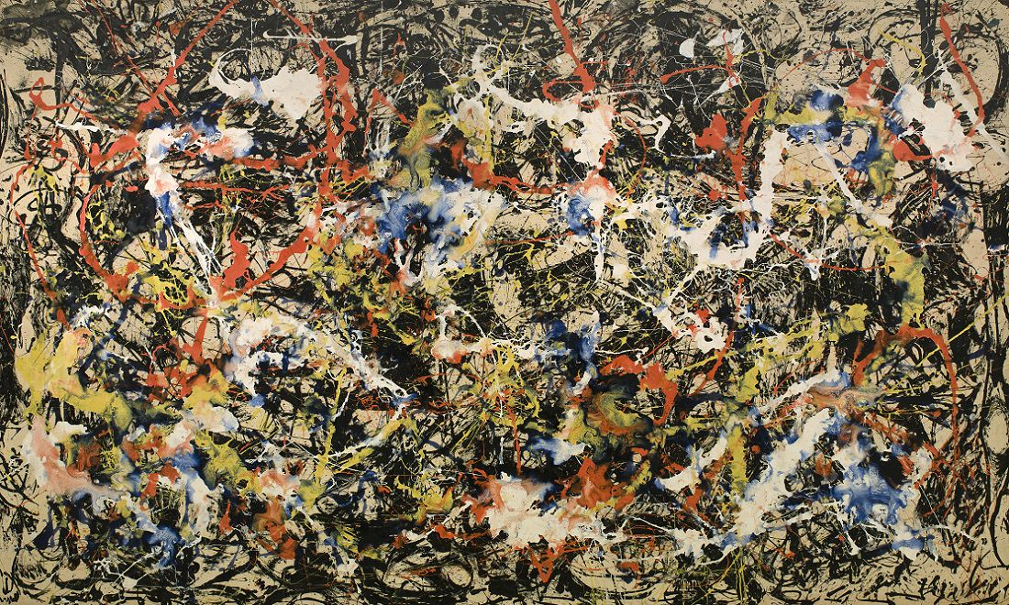

Jackson Pollock: Convergence, 1952

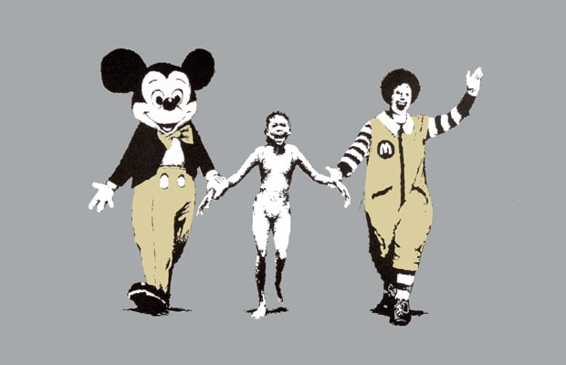

Banksy: Napalm, 2004

